1. Objetivo
Monitorar a atualização mensal das seções específicas constantes na página de Acesso à Informação da entidade, em cumprimento à Lei Estadual nº 14.804/2012, ao Decreto Estadual nº 38.787/2012 e aos requisitos da Portaria nº 09/2017 da Secretaria da Controladoria-Geral do Estado.

2. Aplicação
O documento é aplicável às Unidades de Controle Interno pertencentes aos órgãos e entidades da Administração Pública do Poder Executivo Estadual.

3. Definições
Autoridade de Monitoramento - Agente público nomeado por portaria, pelo gestor máximo do órgão ou entidade do poder executivo estadual, para monitorar o cumprimento da Lei Nº 14.804/2012 (Lei de Acesso à Informação), quanto a qualidade e prazo das respostas aos pedidos de acesso à informação e a disponibilização atualizada das informações organizacionais obrigatórias da entidade no site da LAI (www.lai.pe.gov.br).
LAI - Lei de Acesso à Informação.
Página da LAI - Página da internet disponibilizada pelo governo do Estado aos órgãos e entidades pertencentes ao poder executivo estadual, em cumprimento à Lei de Acesso à Informação.
SCGE - Secretaria da Controladoria-Geral do Estado
Seção - Aba localizada na posição esquerda superior da página de acesso à informação que identifica a natureza da informação (Institucional, Estrutura Organizacional, Competências, Quem é Quem, Horário de Atendimento, Ações e Programas, Auditorias, Convênios, Execução Orçamentária e Financeira, Licitações, Contratos, Servidores, Perguntas Frequentes, Serviço de Informação ao Cidadão, Sobre a LAI, Informações Classificadas).
Setor Responsável - Setor que fornece à autoridade de monitoramento informações referentes ao mapa de contratos, mapa de convênios, mapa de viagens e diárias, mapa de quantitativo de servidores (efetivos, comissionados e funções gratificadas) e mapa demonstrativo de terceirizados. Setor responsável também por fornecer qualquer outra informação solicitada por aquela autoridade para atualizar as seções que não necessitam de atualização mensal.
UCI - Unidade de Controle Interno

4. Descrição
O mapeamento do processo referente ao monitoramento da atualização das informações das entidades públicas estaduais na página da LAI, em decorrência da observância legal da Lei Estadual nº 14.804/2012, do Decreto Estadual nº 38.787/2012 e da Portaria nº 09/2017, se dá pela necessidade de estabelecimento de pontos de controle que permitam um atendimento mais efetivo das legislações vigentes.
Atividade 1: Monitorar atualização da página da LAI
No 15º dia útil de cada mês (Prazo sugerido pela Coordenadoria das Ações de Controle Interno, podendo ser modificado, para adequar-se às especificidades de cada unidade), utilizando o checklist de monitoramento da página da LAI, a Unidade de Controle Interno, analisa se as seções específicas da página de acesso à informação (LAI) estão atualizadas. Serão analisadas tanto as seções que não necessitam de atualização mensal (“Institucional”, “Estrutura Organizacional”, “Competências”, “Horários de Atendimento”, “Ações e Programas”, “Auditorias”, “Perguntas Frequentes”, “Serviço de Informação ao Cidadão”, “Sobre a Lei de Acesso à Informação” e “Informações Classificadas”), como também as seções específicas que necessitam de atualização mensal (“Quem é Quem”, “Convênios”, “Execução Orçamentária e Financeira”, “Contratos” e “Servidores”). Não necessitando de ajustes, a Unidade de Controle Interno atualiza a planilha de monitoramento, inserindo a denominação “ATUALIZADA” nas seções específicas da planilha e o processo se encerra nesta fase. Havendo a necessidade de ajustes o processo passa para a atividade seguinte.
Atividade 2: Informar Pendências
Após verificar todos os pontos que ainda não foram atualizados, a unidade de controle interno insere as informações “DESATUALIZADA”, “ERRO” ou “VAZIO” nas seções específicas da planilha de monitoramento e solicita a atualização dessas seções à autoridade de monitoramento.
Atividade 3: Solicitar Informações
Com a relação de pendências na planilha de monitoramento, a autoridade de monitoramento solicita ao setor responsável as informações necessárias para a atualização da página da LAI.
Atividade 4: Encaminhar Informações
O setor responsável reúne todas as informações solicitadas e as envia à autoridade de monitoramento.
Atividade 5: Atualizar a página da LAI
A autoridade de monitoramento recebe as informações encaminhadas pelo Setor Responsável e atualiza as informações na página da LAI. Paralelamente, a autoridade de monitoramento informa à UCI sobre a atualização das informações. Para mais informações sobre o procedimento específico de inserção de dados no site da LAI (passo a passo, senha de acesso, entre outros), entrar em contato com a Coordenadoria das Ações de Transparência e Gestão - CTG, da Secretaria da Controladoria-Geral do Estado, através dos canais:
- Telefone: (81) 3183-0858
- E-mail: transparencia@cge.pe.gov.br
Atividade 6: Verificar correções
Após ser informada da atualização da página da LAI pela autoridade de monitoramento, a unidade de controle interno faz uma nova verificação se todos os pontos desatualizados foram atualizados.
Atividade 7: Atualizar planilha de monitoramento
Após a verificação, a unidade de controle interno atualiza a planilha de monitoramento, inserindo a informação “ATUALIZADA” nos pontos atualizados pela autoridade de monitoramento, e encerra o processo.
5. Responsabilidade e Autoridade
Autoridade de Monitoramento: Realizar todas as rotinas de execução de atualização da página da LAI, solicitar os mapas e informações ao Setor Responsável;

Setor Responsável: Compete a este setor encaminhar todas as informações necessárias para a atualização da página da lei de acesso à informação.

Unidade de Controle Interno: Compete monitorar a atualização da página da LAI e solicitar os ajustes necessários à autoridade de monitoramento.

6. Informações Complementares
Sugerimos que o setor responsável disponibilize as informações à autoridade de monitoramento até o 5º dia útil de cada mês e que a autoridade de monitoramento atualize a página de acesso à informação até o 10º dia útil. Como o monitoramento realizado pela SCGE, determinado pela Portaria nº 09/2017 em seu Art.5º, será bimestral, sugerimos um monitoramento periódico pela unidade de controle interno, que deverá ser realizado ao final de cada mês.
Além do monitoramento da atualização da página da LAI, sugerimos que a unidade de controle interno monitore as notificações encaminhadas pela SCGE no caso de desatualização da página, considerando o processo mapeado por esta Coordenadoria de Demandas de Órgãos de Controle.

Outra atividade que deve ser monitorada pela unidade de controle interno é o encaminhamento à SCGE, pela autoridade de monitoramento, dos relatórios trimestrais exigidos no Art. 44, inciso II, do Decreto Estadual nº 38.787/2012.

6. Fluxograma
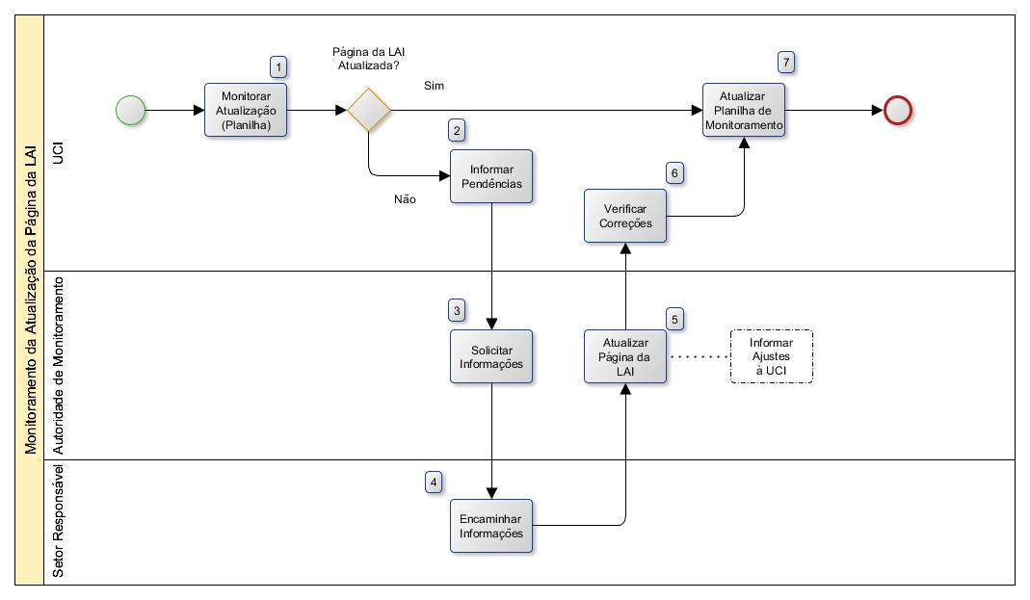

7. Indicadores do Processo
Não se aplica.
8. Registros
8.1 Planilha de Quantitativo de Servidores;
8.2 Mapa de Monitoramento - Gestão de Contratos;
8.3 Mapa de Viagens e Diárias;
8.4 Mapa de Terceirizados:
8.5 Mapa de Convênios.
8.6 Checklist de Monitoramento da Página da LAI

9. Histórico de Alterações
Data | Versão | Descrição
31/10/2019 | 00 | Emissão inicial

